Vyzkoušej si mě!
Vyzkoušejte si manipulátor Case IH Farmlift 742 na vaší farmě!
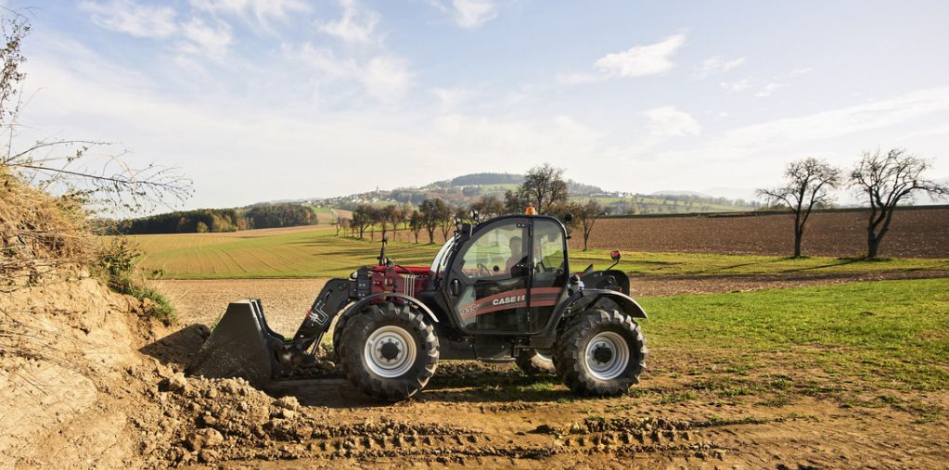

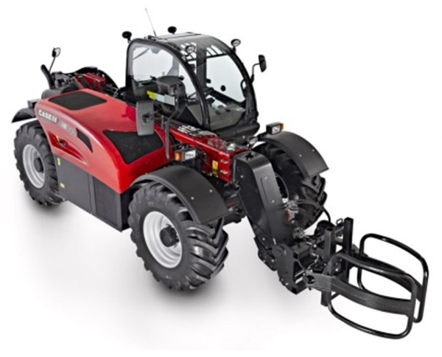
Manipulátor Case IH 742
S Farmliftem 742 se můžete vždy polehnout na vynikající výkon, perfektní ergonomii, moderní styl a robustní stroj, který od manipulátoru špičkové kvality očekáváte.
Pohonné ústrojí je zkonstruováno pro přesný a optimalizovaný přenos výkonu. Farmlift řady 742 jsou vybaveny převodovkami 6x3 s možností automatického řazení Autoshift. Reverzece pod zatížením Powershuttle je standardní výbavou a usnadňuje manévrovatelnost a manipulaci v úzkých prostorech.
Každá pohonná jednotka je navrhnutá pro maximální výkon. Výkon motoru 129 koní (maximální výkon 143 koní), budete mít vždy výkon, který potřebujete pro manipulaci. ,Motory plní emisní normu Tier IIIB pomocí osvědčeného systému SCR. Výjimečný výkon s nízkou spotřebou paliva je ve standartní výbavě manipulátoru Farmlift 742.
Manipulátory řady 742 umožňují manipulaci s materiálem až ve výšce 7 m a zvedací kapacitou až 4,2 t.

Příslušenství k manipulátoru
- lopata m³
- lopata m³ s přidržovačem
- paletizační vidle a vidle na balíky

Ceník půjčovného:

manipulátor Case IH Farmlift 742 ..........................................,,,,,,,,,,,,,,,,,,,,,,,,,,,,,,,,,,,. 800 Kč*/mth
*cena bez DPH a PHM

